Diseñar y crear un módulo de Odoo que nos permita gestionar un aspecto empresarial.

El módulo deberá contener, al menos, dos modelos. Los modelos deberán estar relacionados entre sí y cada uno de ellos tendrá, al menos, cuatro atributos. En la documentación deberás incluir una descripción del módulo y un diagrama UML que permitan la comprensión del mismo.

Se crearán vistas (árbol, formulario), menús y acciones que posibiliten mantener las entidades.

Deberás incluir también una demostración de uso del módulo diseñado, instalando y comprobando el funcionamiento de cada elemento.

## Normas

Crea la documentación, que muestre todos los pasos realizados incluyendo capturas de pantalla y la explicación de la realización de los pasos. Entrega, también, la carpeta con la aplicación.

**Todas las capturas de pantalla, se realizarán a pantalla completa. (No recortar)**

El documento para entregar se llamará: apellido1_nombre_p5.pdf

Para la realización de la practica me centrare en un listado de Desarrolladores de Juegos y los Juegos que tienen.

El Desarrollador tendrá como atributos:

* Nombre Empresa
* CIF
* Dirección
* Teléfono
* Email

Juego se relacionará con Desarrollador de Muchos a Uno, originalmente empecé de uno a uno pero lo modifique luego.

Los Juegos tendrán como atributos

* Nombre Juego
* PEGI
* Fecha salida
* Precio
* Genero

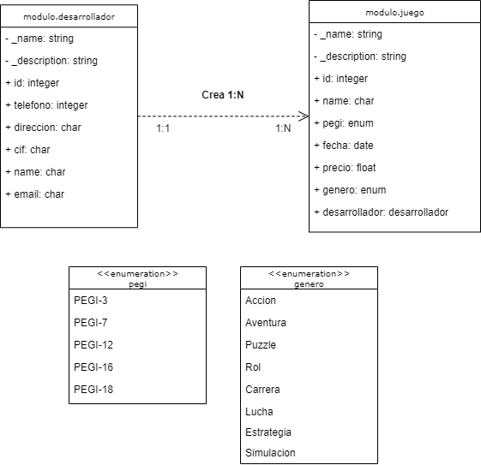

Utilizando el comando:

odoo scaffold desarrollador /lib/python3/dist-packages/odoo/addons/

Creamos el archivo inicial para la configuración de los módulos.

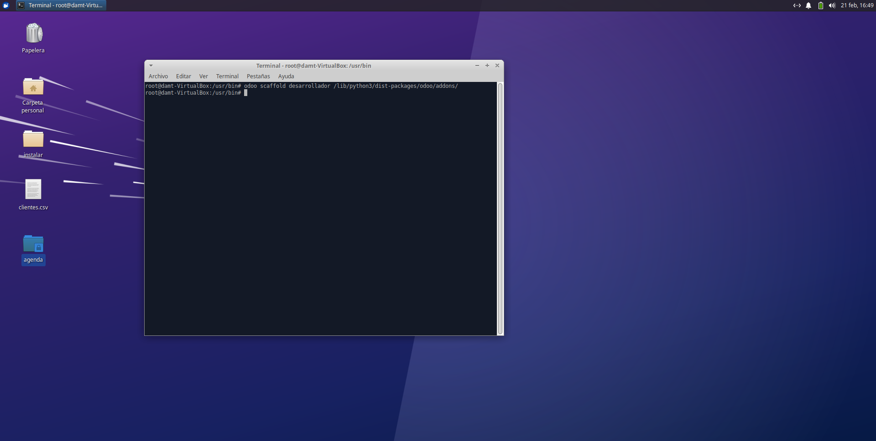

Para trabajar de manera más fácil me llevare la carpeta creada a Windows para trabajar desde el Visual Studio Code.

Completo los datos del Manifest.

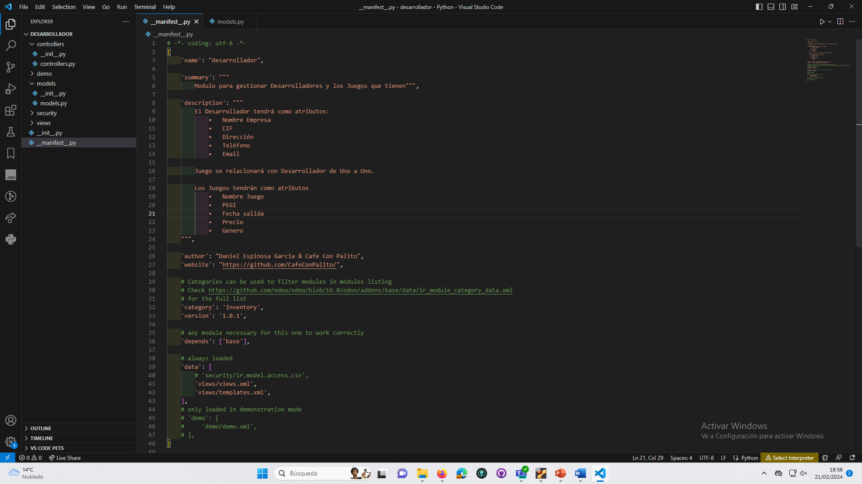

Con el Manifest Terminado ahora paso al Modelo. Para añadir desarrollador y juegos con sus atributos.

Atributos de Desarrollador

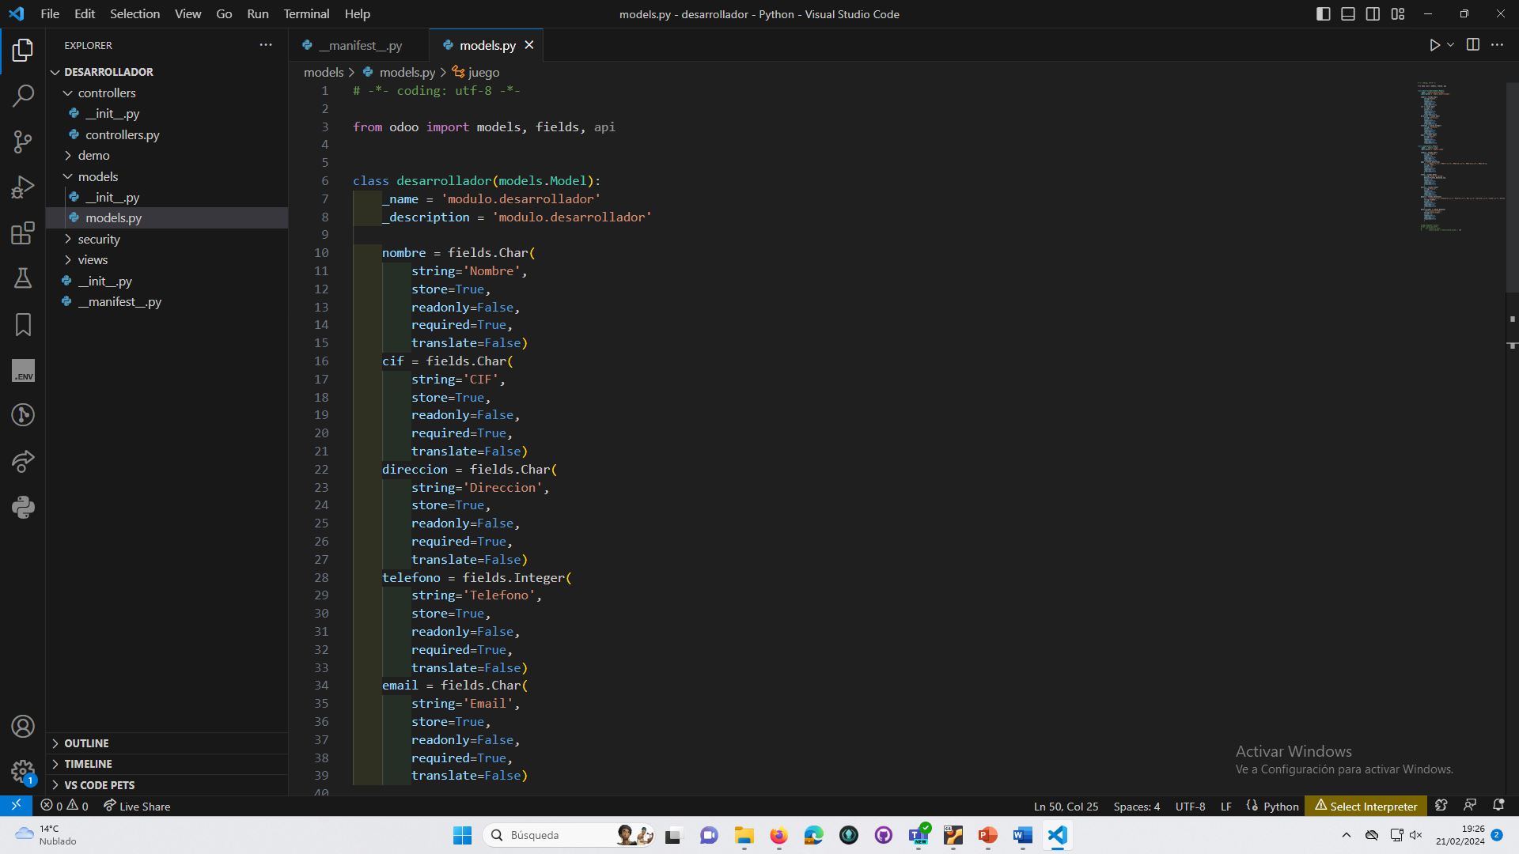

Atributos de Juego con un campo One2One a Desarrollador ya que un juego esta

Ahora pasaremos a las vistas, empezare por las vistas Tree de desarrollador y juego

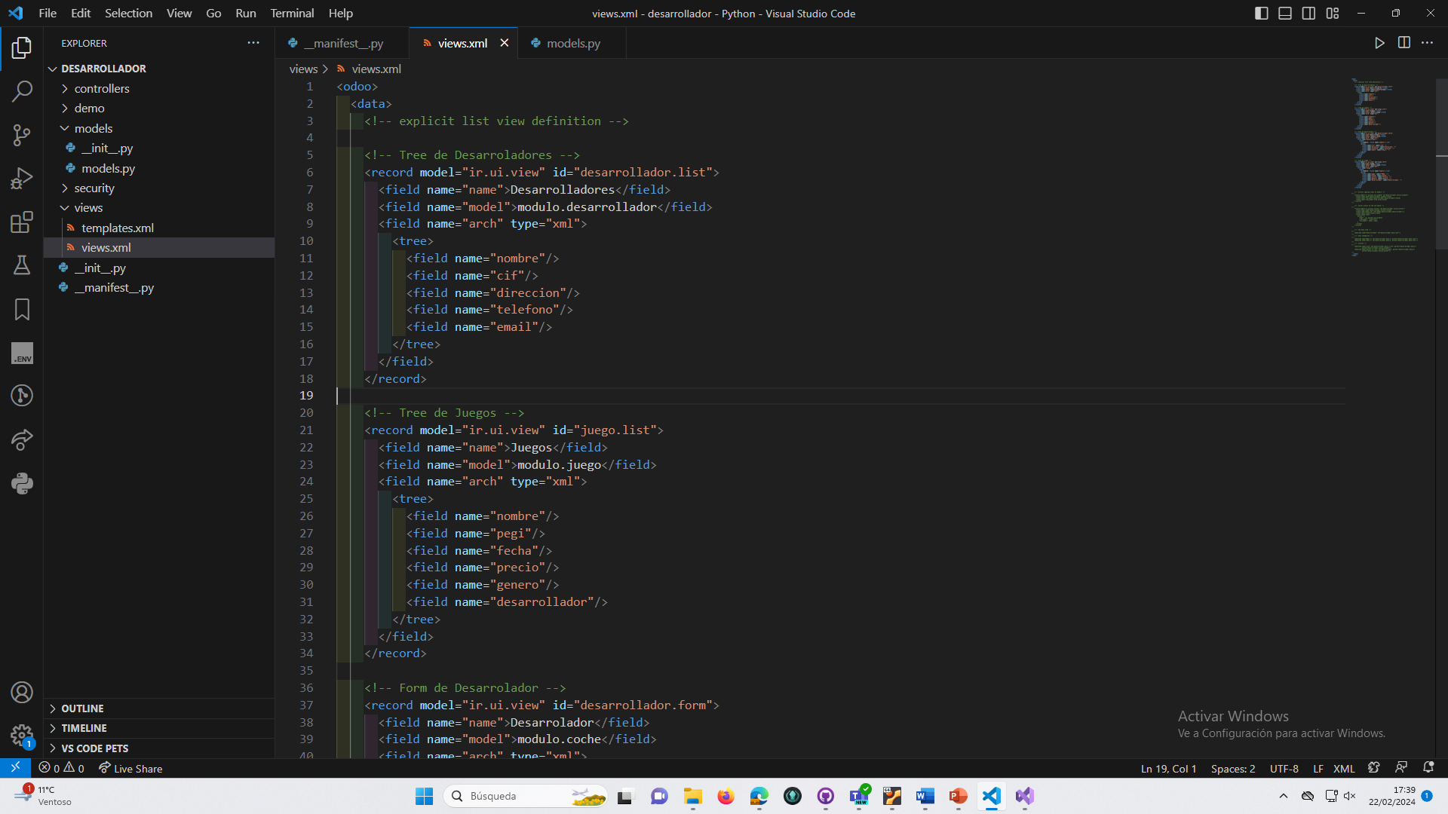

Ahora creo las vistas de los Form para Desarrollador y Juego.

Dentro de las vistas también se generan las acciones y los menus

Ahora paso a generar la Acción para Desarrollador y Juego.

Ahora genero los menús y sus acciones.

Ahora me llevo toda la carpeta a la MV de Linux y la coloco en Addons

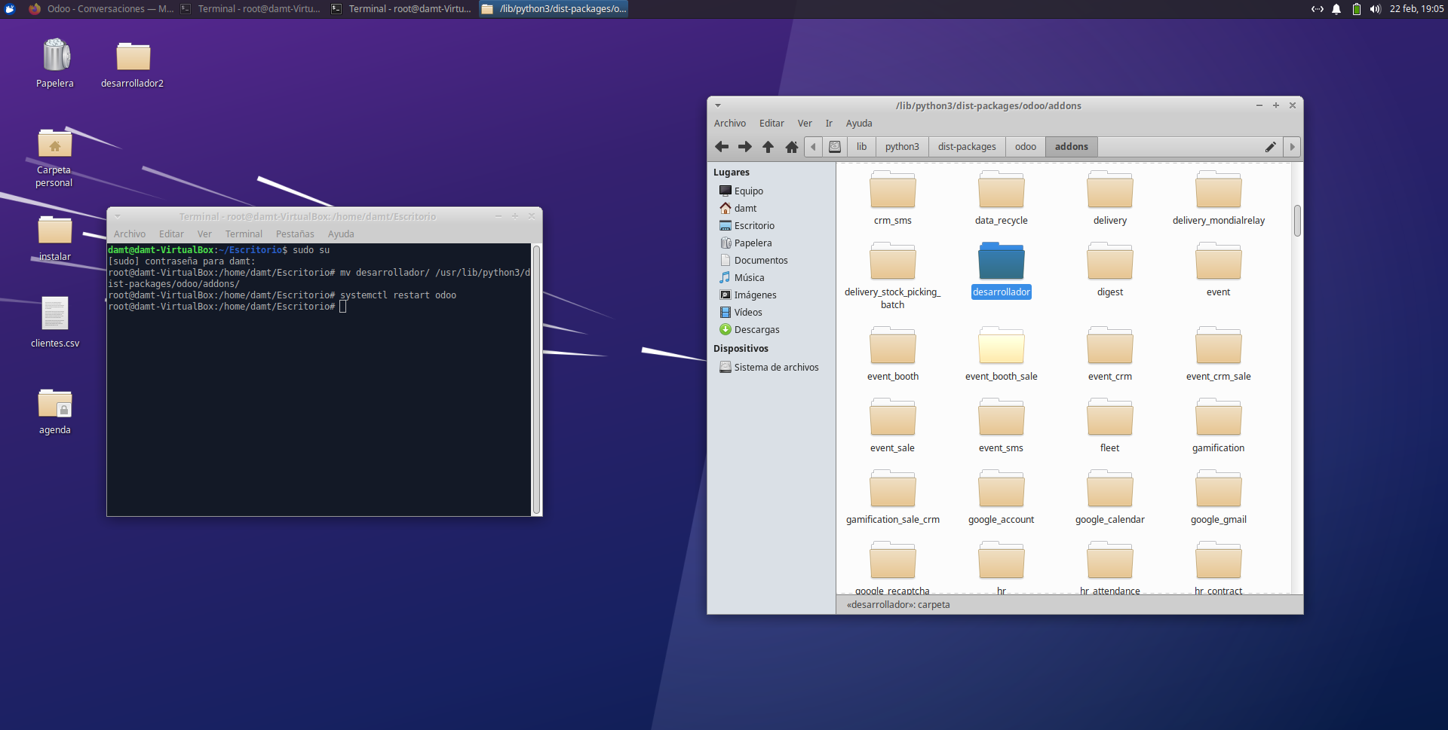

Accedo a Odoo. Entro en Aplicaciones y Actualizo las Aplicaciones.

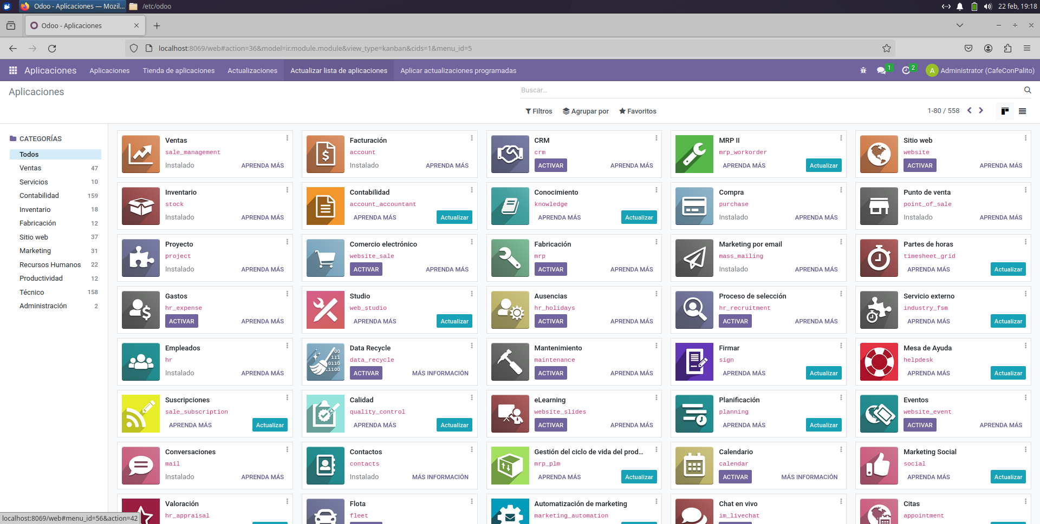

Acepto la actualización

Al realizar la búsqueda aparece el módulo creado y lo puedo activar.

Incidencia me da un error que intentare solucionar. Cambiare a Many2one el field desarrollador en Juego.

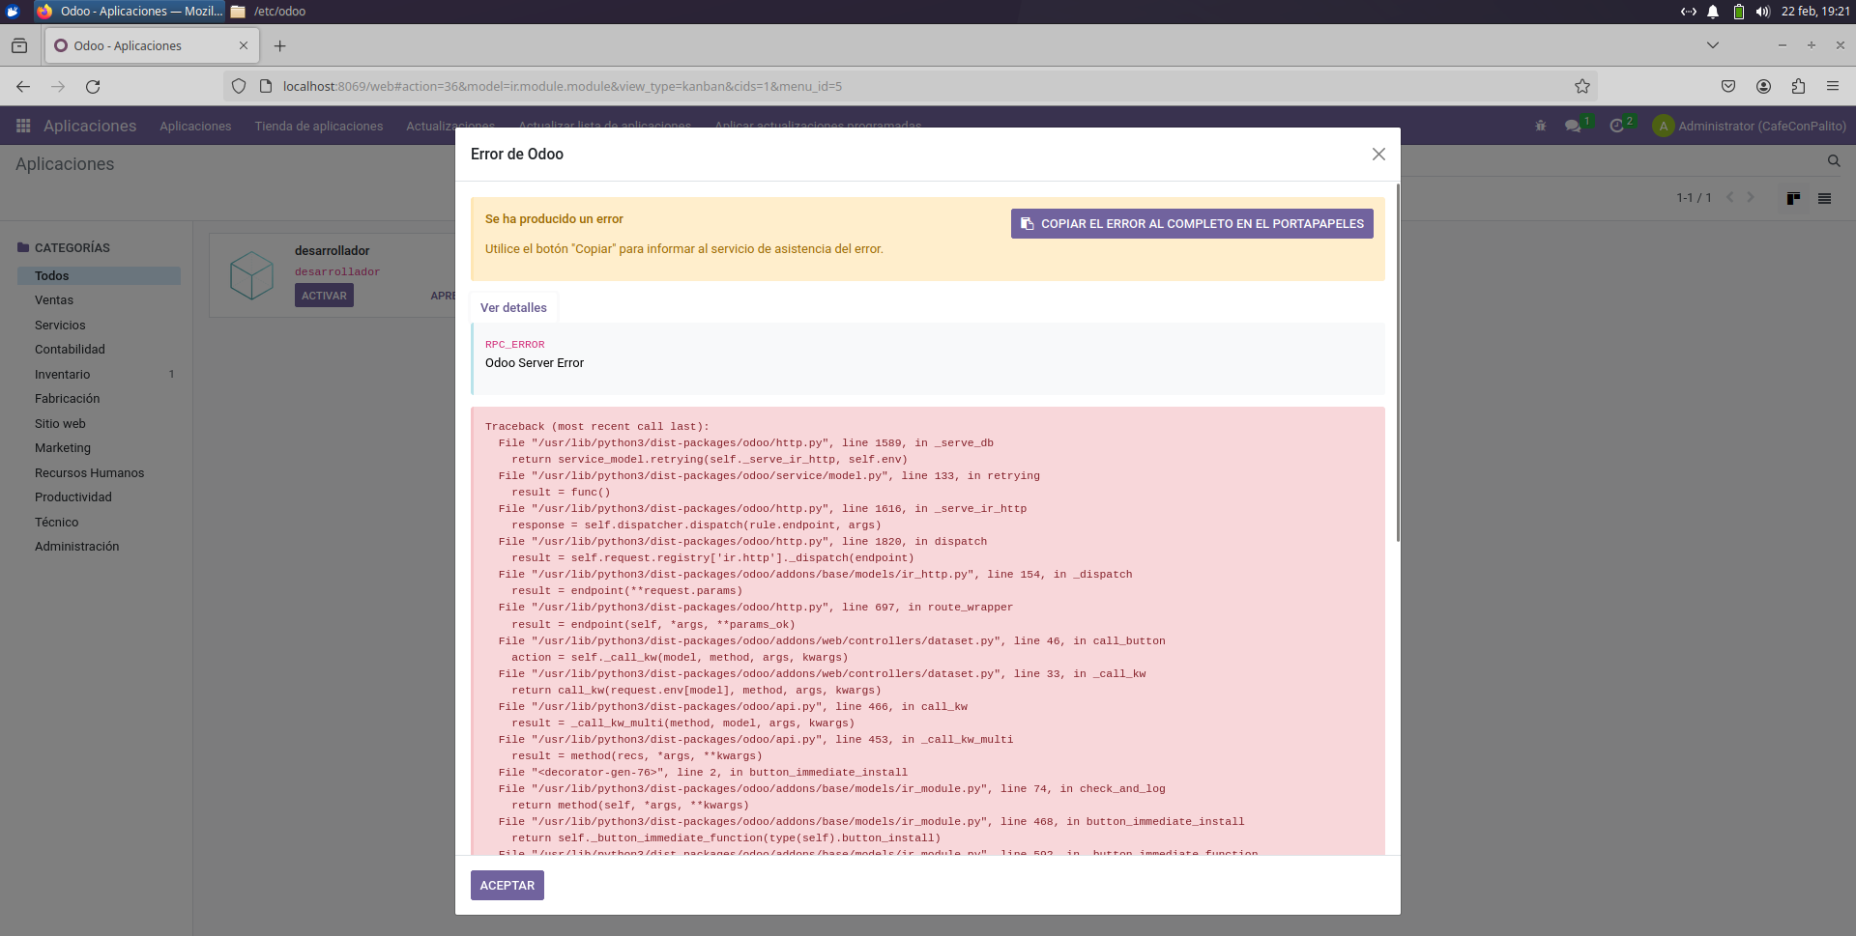

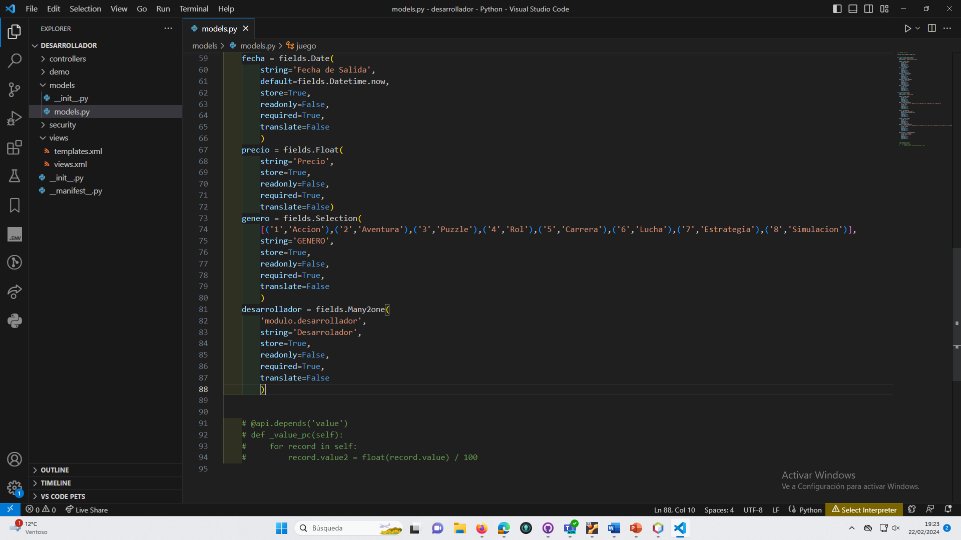

Vuelvo a realizar los pasos anteriores para actualizar el Módulo, tengo un nuevo Error.

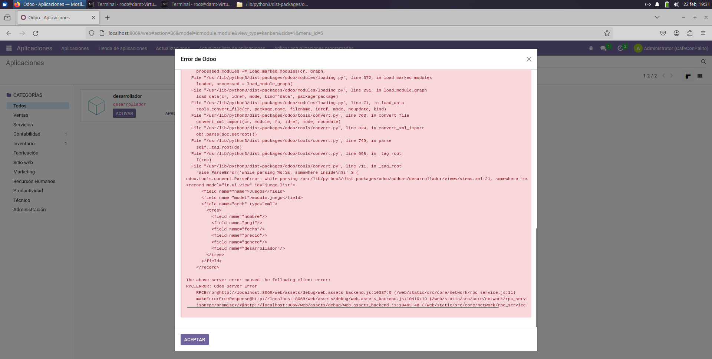

Después de investigar, el fallo viene provocado por las vistas ya que estas tiene que empezar por el nombre del manifiesto en mi caso “desarrollador” y todas tienen que empezar por desarrollador.<lo que quieras>

Con esto ya permite instalar, pero no permite el acceso a ello ya que los menús y el modelo no tiene permiso de acceso.

Como se observa el módulo está instalado, pero no aparece en el menú.

La manera fácil para habilitarlo es modificando los permisos a mano desde Odoo. Como realizamos en prácticas anteriores. Lo mire para realizarlo mediante el security de Python pero se complica bastante.

Permiso de acceso a modelo Desarrollador

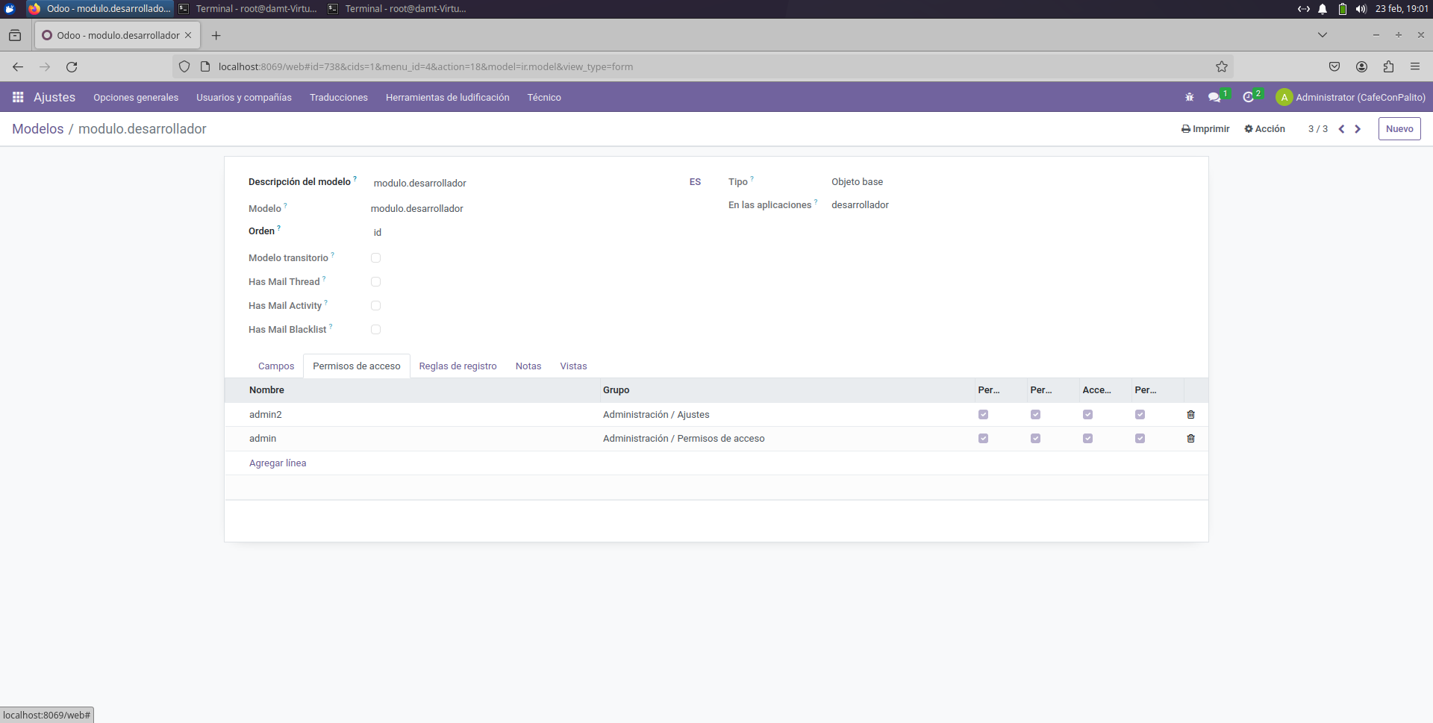

Permiso de acceso a modelo Juego



Con esto ya tenemos acceso a el programa. Podemos añadir desarrolladores.

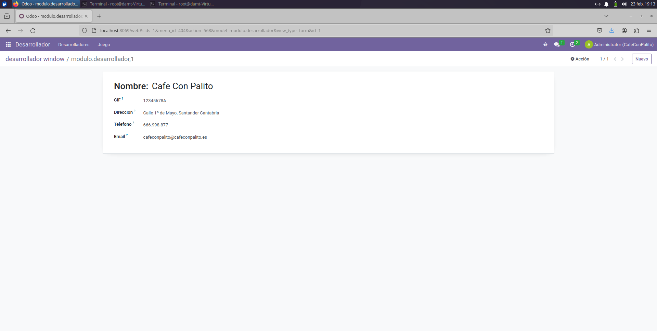

Como se observa tengo añadidos dos desarrolladores.

Pero no me gusta como muestra el nombre en el desarrollador, ya que no aparece Café Con Palito sino el modulo en el que está guardado y el ID, despues de darle vueltas entendí que, la vista general, no la del formulario que cree toma como referencia el campo “name” y no “nombre” como genere yo en el modulo.desarrollador y modulo.juego, al no encontrarlo utiliza por defecto lo antes mencionado.

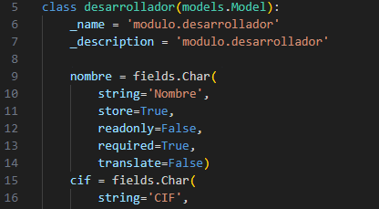

Modificado los campos en los modelos Desarrollador y Juego

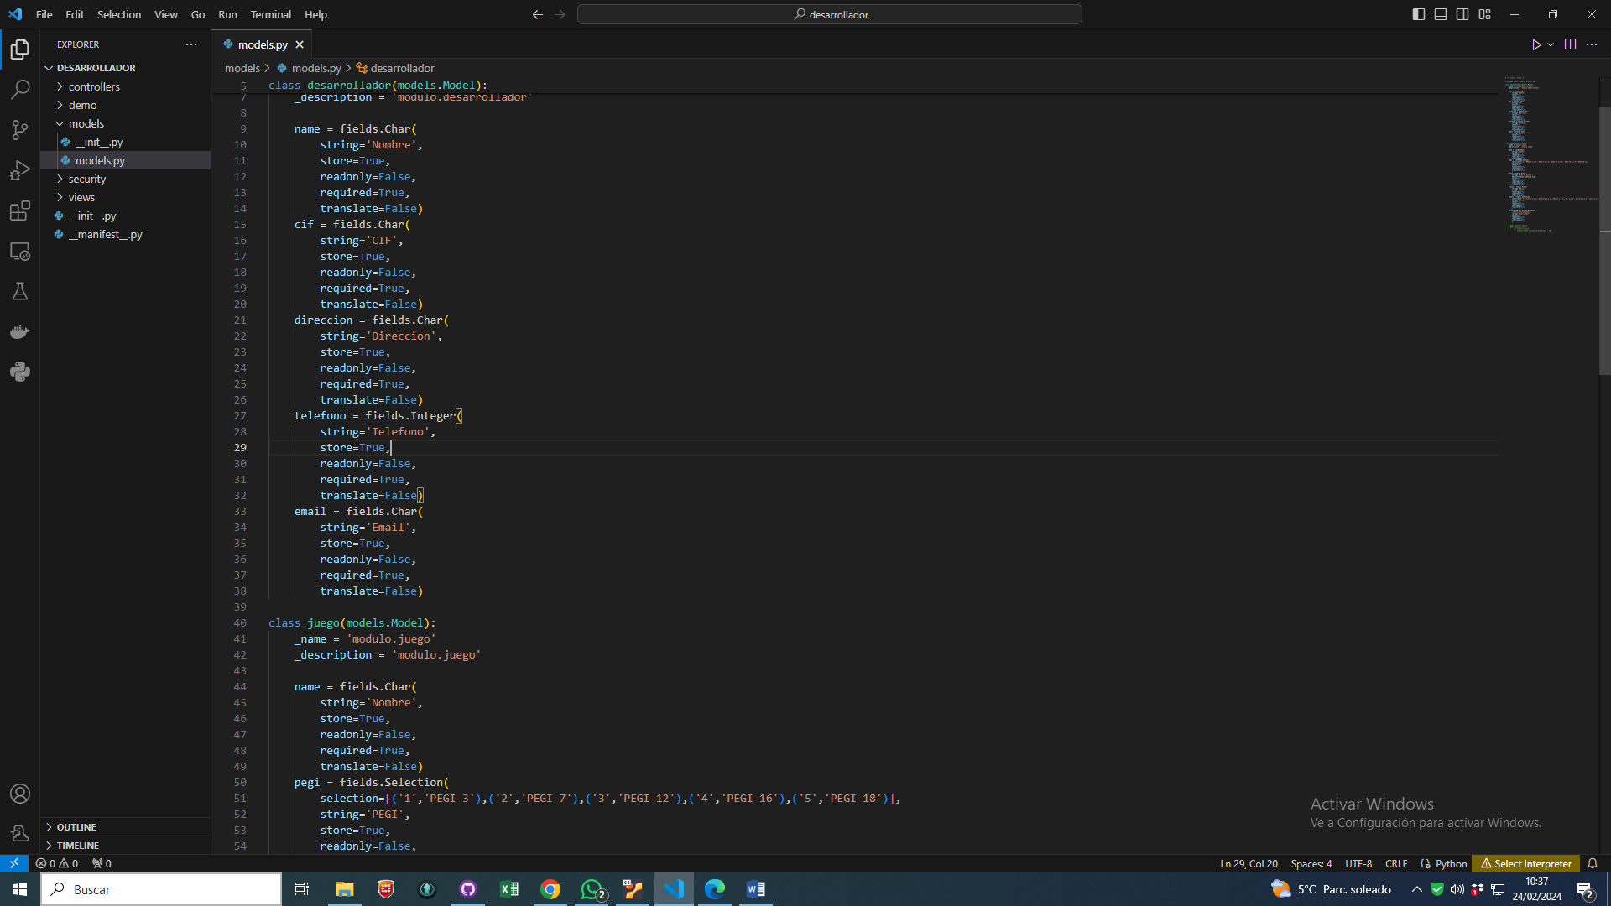

Modifico los campos en las vistas form y tree

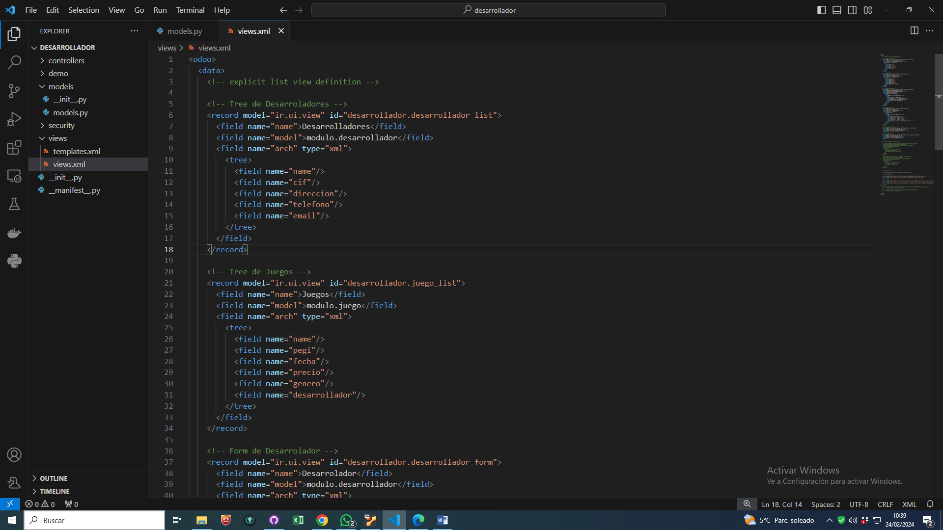

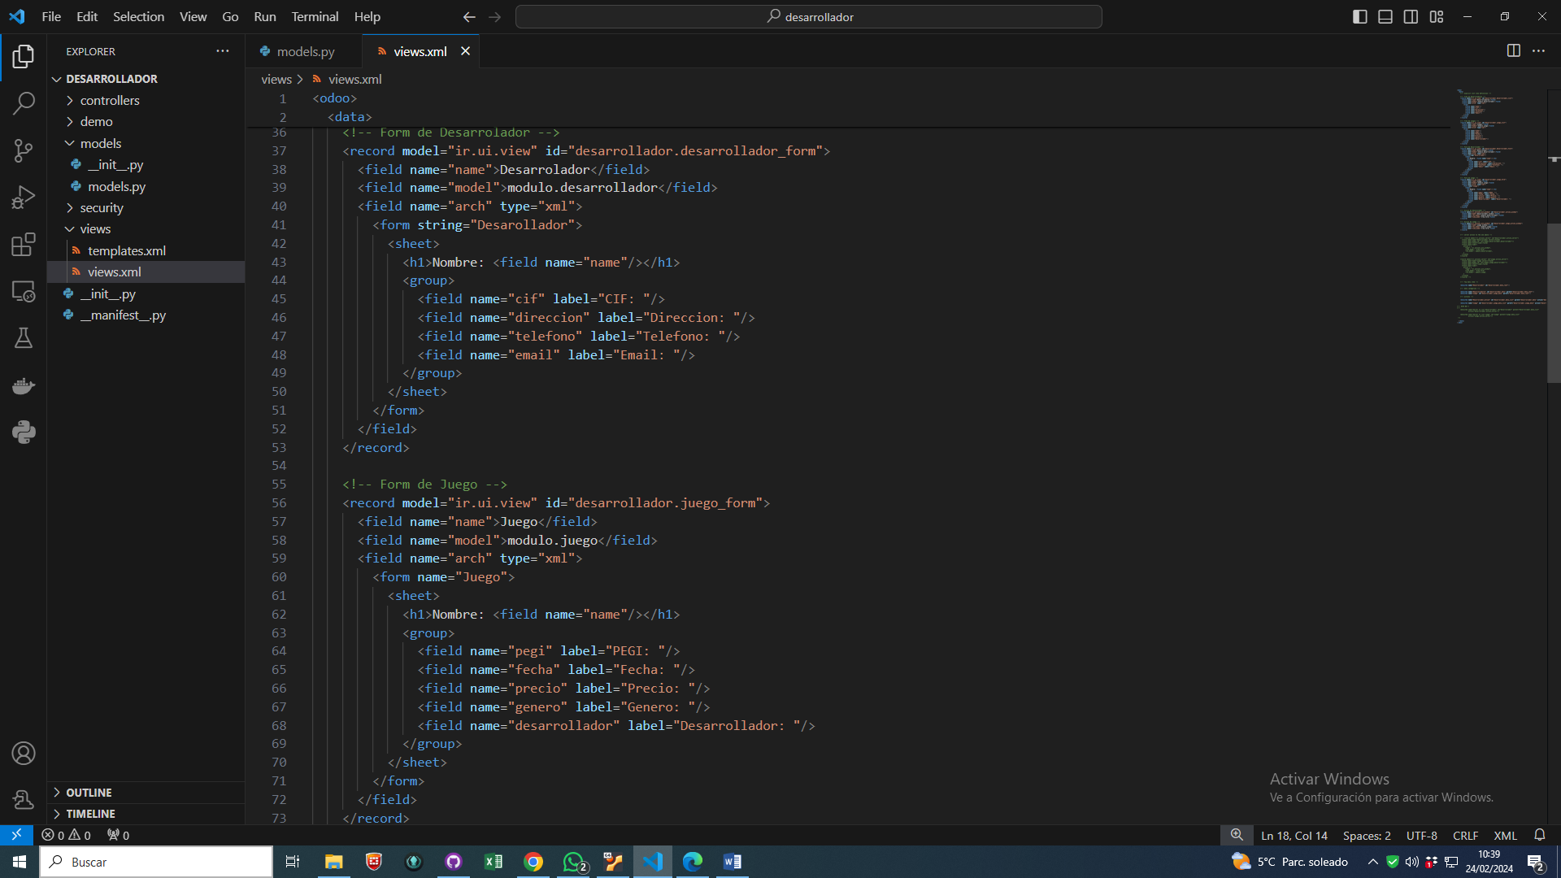

Problema Solventado

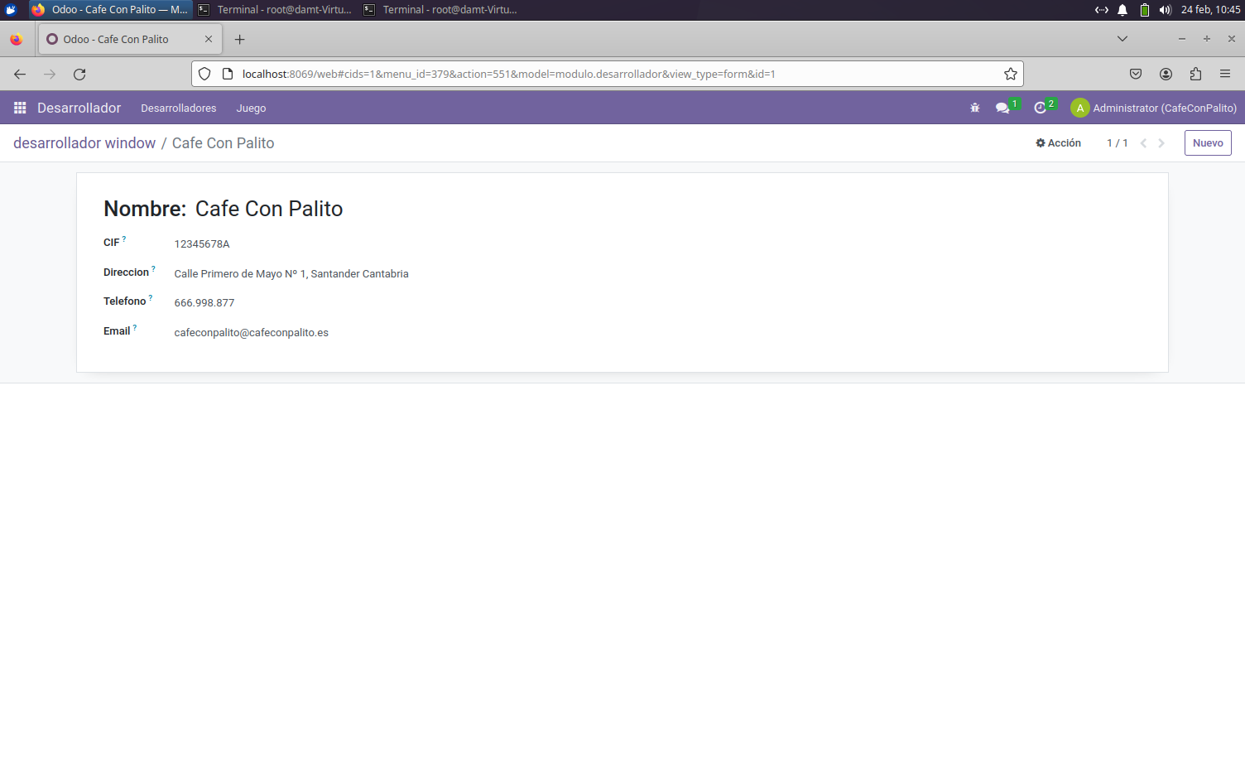

Vista de los desarrolladores

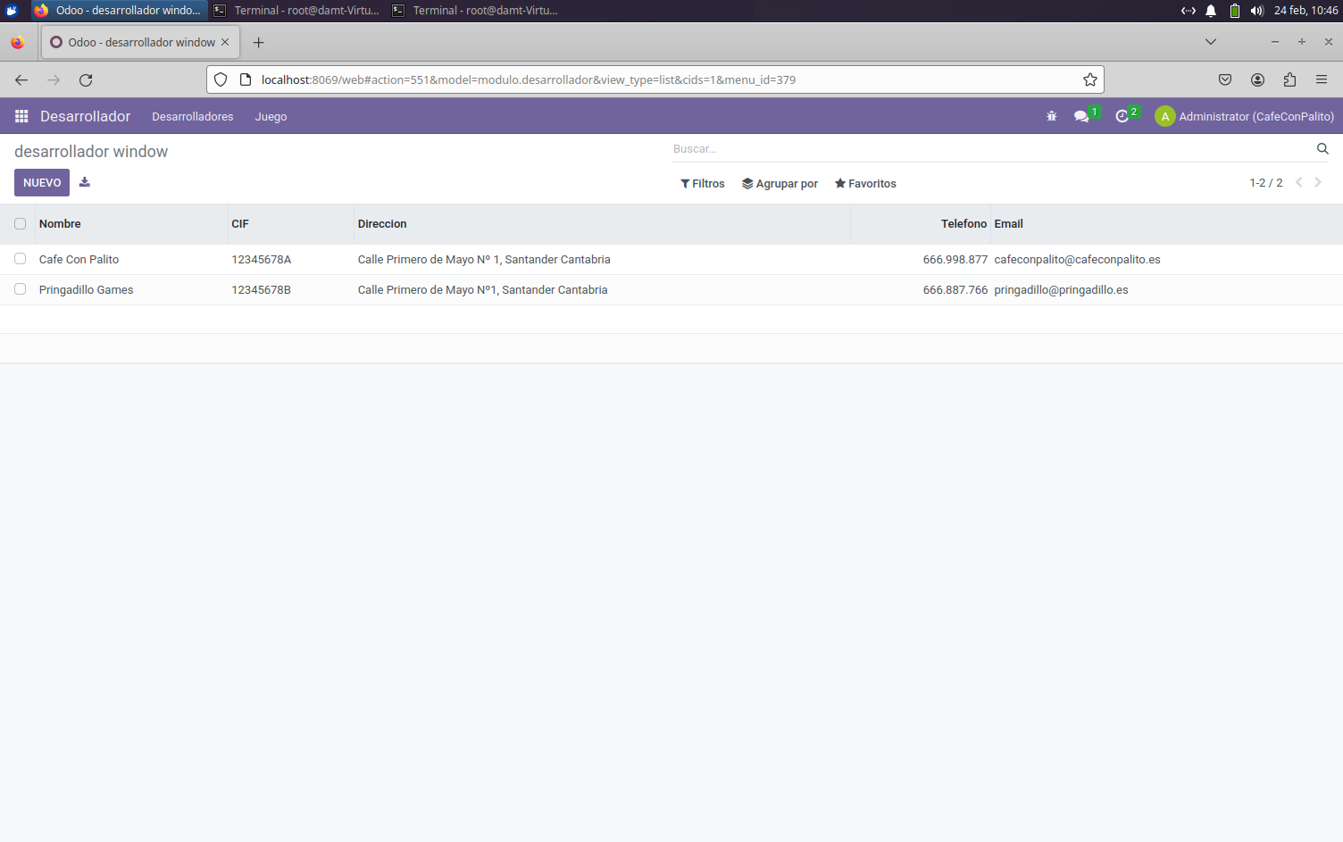

Paso a añadir Juegos.

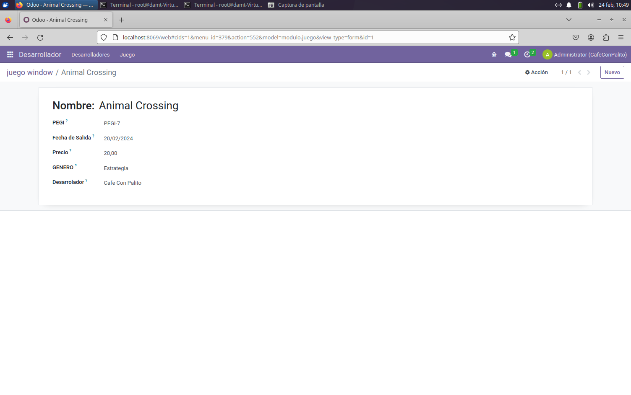

Juegos añadidos cada uno a una compañía distinta

